附件 1

电动车停放充电场所建设要求

一、电动车停放充电场所平面布置要求
（一）室内电动车停放充电场所应独立设置防火分区，其最大允许建筑面积参照现行国家标准规范要求执行，并采用采用耐火极限不低于 2 小时的防火隔墙与楼梯间、疏散走道、安全出口等建筑物其他部位进行防火分隔，当隔墙上确需设置门、窗时，应采用甲级防火门、窗。
（二）室外电动车停放充电场所应独立设置在合理位置，与其他建筑物之间的防火间距不宜低于 6 米，对于老旧住宅小区该防火间距可不低于 4 米。
（三）室外电动车停放充电场所的设置不得占用防火间距、消防车通道和消防车登高操作场地，不应妨碍消防车操作和影响消防通车道、室外消防设施器材的正常使用。
（四）需设置排烟设施的电动车停放充电场所每个防烟分区的建筑面积不宜超过 500 平方米，防烟分区不应跨越防火分区。
二、电动车停放充电场所电气设置要求
（一）电动车停放充电场所充电设备线路应设置专用的充电配电箱，并应设置在场所外部或靠近入口处。与其他场所合用一个供电回路的，总断路器应采用四级漏电断路器，分支断路器应采用两级漏电断路器。
（二）室外电动车停放充电场所的配电箱应固定在车棚立柱上或车棚所依托的外墙墙面上，配电箱应设于干燥处且应采用防雨型。
（三）充电装置应具备定时充电、自动断电、过载保护、短路保护和漏电保护等功能。
（四）每个分支回路连接的充电插座不应超过 10 个。电气线路应暗埋或穿绝缘套管保护，如需从地面穿过应埋地布置。
（五）为电动车充电的线路插座应由取得相应资格的电工安装并固定敷设，配电线路必须符合电池同时充电时的负荷要求，不得私拉乱接电源线路。
三、电动车停放充电场所消防设施器材设置要求
（一）室内电动车停放充电场所应按 GB50016 等现行国家消防技术标准要求设置室内消火栓，按现行国家消防技术标准不需设室内消火栓的，应设置消防软管卷盘，竖管管径不应小于DN65mm。
（二）室内电动车停放充电场所应按照 GB50140 的要求配置灭火器，灭火器配置的危险等级按民用建筑中危险级确定。
（三）电动车停放充电场所的火灾危险等级按中危险 I 级确定。除按照 GB 50016 和 GB50067 等国家消防技术标准要求应设置自动喷水灭火系统的外，其他有顶棚的室外和室内电动车停放充电场所应安装自动喷水灭火系统或自动喷水局部应用系统，自动喷水灭火系统和自动喷水局部应用系统的设置应符合GB50084 的规定。消防用水条件有限的场所，可安装其它符合国家消防技术标准的细水雾、超细干粉等自动灭火设施。
（四）除依据 GB50016 和 GB50067 等国家消防技术标准要求应设置火灾自动报警系统的停放充电场所外，其他室内电动车停放充电场所应安装独立式感烟火灾探测报警器，有条件的可采用具备无线通讯功能的独立式感烟火灾探测报警器。独立式感烟火灾探测报警器的设置应符合 CB20517 的规定。火灾探测报警器应安装在电动车停放充电场所及其所在建筑的疏散走道、具有火灾危险性的房间、疏散楼梯的顶部等部位。
（五）室内电动车停放充电场所应设排烟设施。采用自然排烟口的，应设置在场所上部，有效开口面积不应小于地面面积的2%。无可开启外窗或可开启外窗面积不足的，应设机械排烟设施。机械排烟设施的设置应符合国家有关消防技术标准。

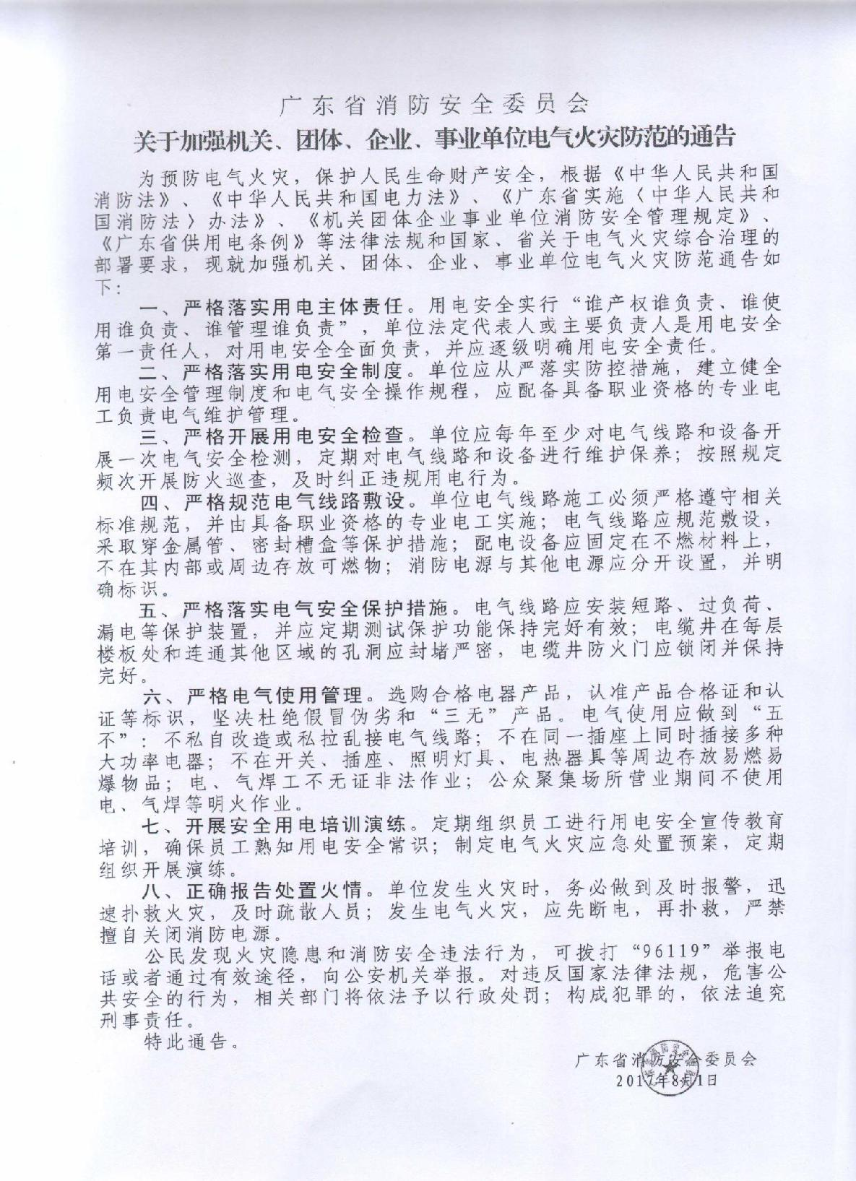
附件 2

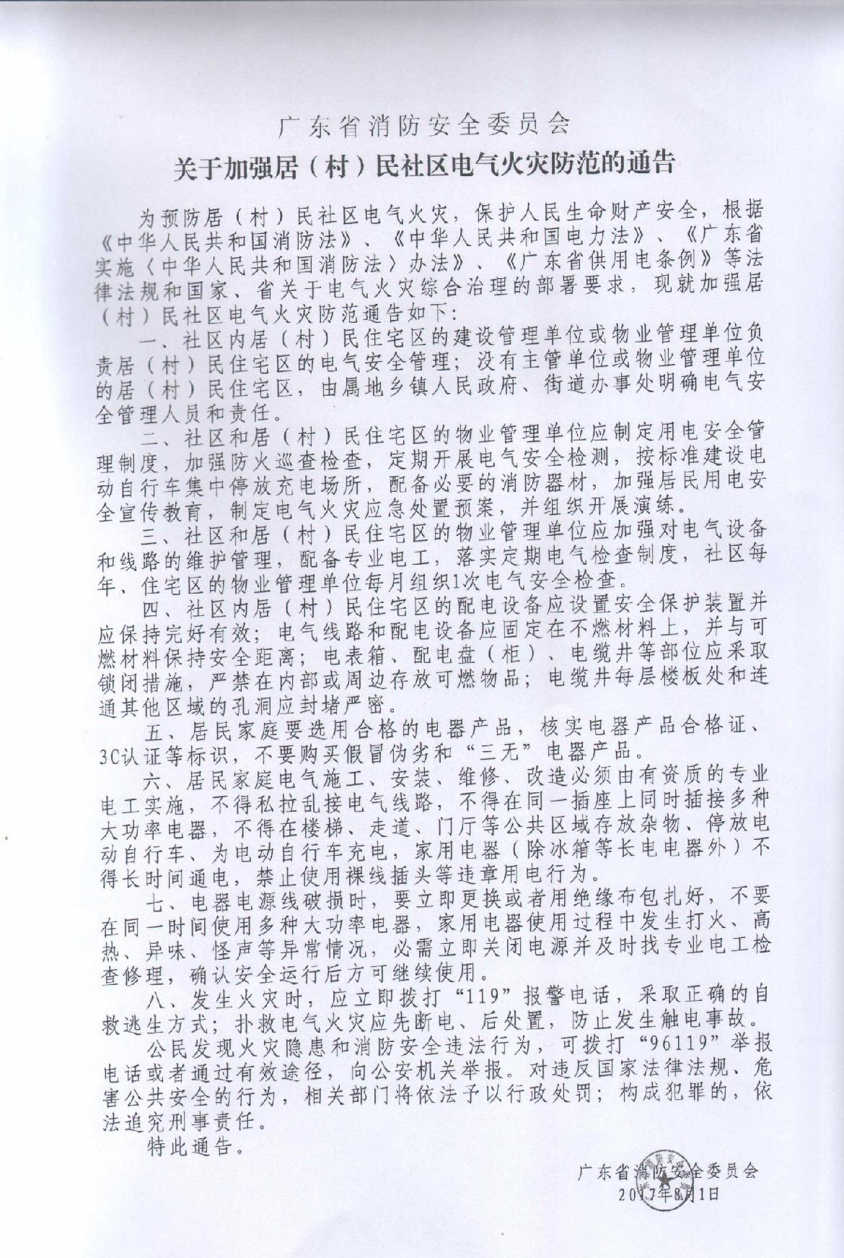

附件 3

附件 4

中华人民共和国公安部
关于规范电动车停放充电加强火灾防范的通告

为预防电动车引发火灾，保护人身财产安全，维护公共安全，根据《中华人民共和国消防法》等法律法规，现就加强电动车停放、充电火灾防范工作通告如下：
一、充分认识电动车火灾危害。近年来，我国电动车火灾事故频发，并呈逐年增长趋势，起火原因主要为电气故障。电动车大多在室内停放和充电，有的甚至停放在走道、楼梯间等公共区域，由于电动车车体大部分为易燃可燃材料，一旦起火，燃烧速度快，并产生大量有毒烟气，人员逃生困难，极易造成伤亡。2011年4 月 25 日，北京市大兴区旧宫镇一民房发生火灾，造成 18 人死亡；2017 年 9 月 25 日，浙江省台州市玉环市一群租房发生火灾，造成 11 人死亡，这些都是室内电动车电气故障引发的，教训十分惨痛。
二、落实停放充电管理责任。对于有物业服务企业或者主管单位的住宅小区、楼院，物业服务企业、主管单位应当依据《物业管理条例》等有关规定，对管理区域内电动车停放、充电实施消防安全管理；对于没有物业服务企业或者主管单位的，辖区乡镇人民政府、街道办事处应当按照《中华人民共和国消防法》和国务院办公厅印发的《消防安全责任制实施办法》等规范性文件，指导帮助村民委员会、居民委员会确定电动车停放、充电消防安全管理人员，落实管理责任。有条件的住宅小区、楼院，应当结合实际设置电动车集中停放及充电场所。
三、规范电动车停放充电行为。公民应当将电动车停放在安全地点，充电时应当确保安全。严禁在建筑内的共用走道、楼梯间、安全出口处等公共区域停放电动车或者为电动车充电。公民应尽量不在个人住房内停放电动车或为电动车充电；确需停放和充电的，应当落实隔离、监护等防范措施，防止发生火灾。
四、严厉查处违规停放充电行为。物业服务企业、主管单位和村民委员会、居民委员会，应当立即组织对住宅小区、楼院开展电动车停放和充电专项检查，及时消除隐患。对检查发现电动车违规停放、充电的，应当制止并组织清理；对拒不清理的，要向公安机关消防机构或者公安派出所报告。
五、加强消防安全宣传教育。物业服务企业、主管单位和村民委员会、居民委员会，应当加强电动车停放充电引发火灾的防范常识宣传和典型火灾案例警示教育，引导群众增强消防安全意识，并按要求停放电动车和为电动车充电。一旦遇到电动车火灾切勿盲目逃生，要选择正确的逃生路线和方法。
公民应当自觉遵守消防法律法规和消防安全管理规定，发现电动车火灾隐患和消防安全违法行为时，要及时拨打“96119”举报电话或者通过有效途径，向公安机关举报。
本通告所称的电动车包括电动自行车、电动摩托车和电动三轮车。
对违反本通告的行为，构成违反消防管理行为的，公安机关将依法予以处罚；引起火灾，造成严重后果，构成犯罪的，依法追究刑事责任。
特此通告。

中华人民共和国公安部
2017 年 12 月 29 日

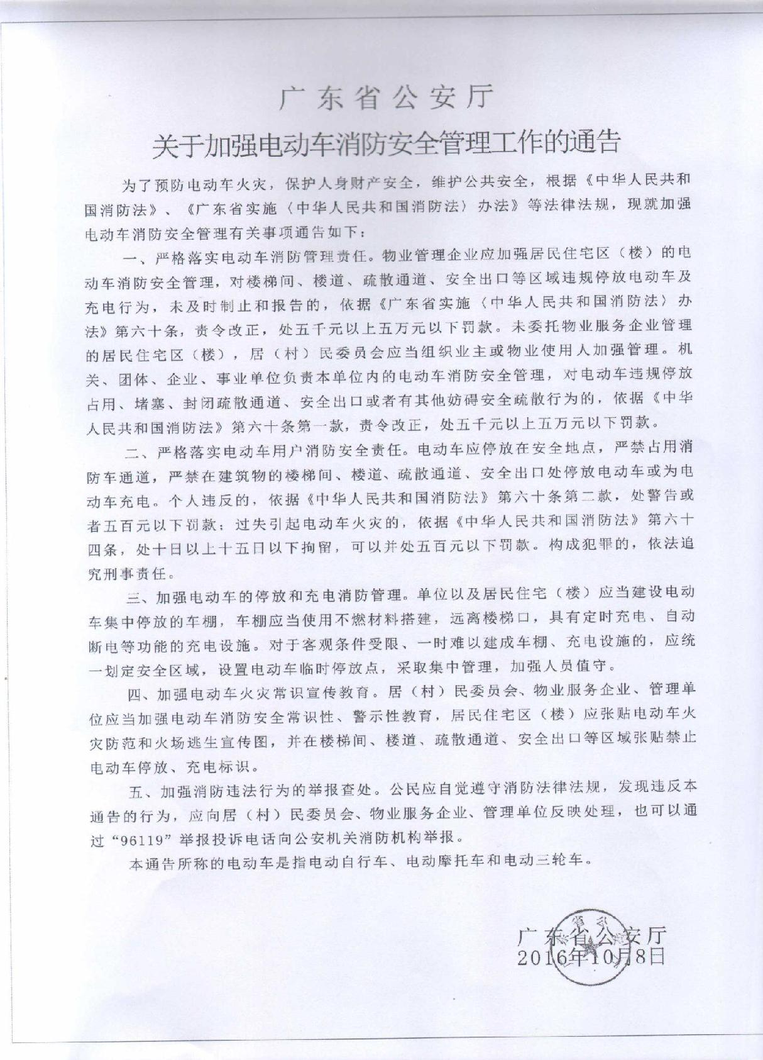
附件 5

附件 6

广东省关于加强居住类租赁房屋
火灾防范的措施

一、居住类租赁房屋建筑应按照“谁受益、谁负责”的原则，明确消防安全楼长，并由出租实际受益人担任，负责本建筑日常消防安全管理。
二、居住类租赁房屋建筑或套间内同时设置 10 个以上出租床位的，应按每 10 人的标准，在居住人员中确定一名热心公益，经过消防安全培训的人员负责本居住区域内消防安全管理。
三、电动车一律不得入楼入户。严禁在安全出口、疏散走道、楼梯间停放电动车、为电动车或蓄电池充电。
四、居住类租赁房屋电气线路的规格应当满足用电设备负荷要求，电线、电缆应当穿金属管、封闭式金属线槽或者绝缘阻燃PVC 电工套管保护。严禁私拉乱接电线、超负荷用电。
五、居住类租赁房屋安全出口、疏散走道、楼梯间严禁堆放杂物和锁闭。外墙门窗和阳台应设置逃生软梯、逃生缓降器、消防逃生梯或辅助爬梯等辅助疏散逃生设施；设置铁栅栏的，应设置紧急逃生窗。
六、居住类租赁房屋明火厨房与其他部位间应采用不燃烧体隔墙实施防火分隔。同一套间内应集中设置厨房。除厨房外严禁使用明火，严禁使用、存放瓶装液化石油气及其他易燃易爆危险品。管道燃气已覆盖区域内的居住类租赁房屋应采用管道供气。
七、居住类租赁房屋建筑内严禁设置生产、储存、经营等使用功能的“三合一”场所。
八、居住类租赁房屋内消防设施器材应保持完好有效，严禁占用、损坏。
居民群众发现存在违反上述规定行为的，应立即通过电话、网络等形式向属地公安派出所、社会治安综合治理网格中心、社区居委会、村委会等机构实施举报。

附件 7

电动车火灾专项治理工作统计表

填报单位（盖章）： |  |  |  |  | 统计日期： |  | 年 月 | 日至 | 年 月 | 日
序号 | 内容  单位 | 新建电动车库（棚）数（个） | 新建电动车充电设施数（个） | 清理涉及违规停放电动车建筑（栋） | 清理涉及违规充电电动车场所（处） |  | 清理违规停放、充电电动车数（辆） | 张贴发放电动车火灾防范宣传资料（份） |  | 备注

备注：各项数据请累积上报。

附件 8

电动车（含蓄电池）生产单位检查表

（工商和质监部门）

填报单位：（盖章）

企业（单位）名称 | 地址 | 法定代表人/负责人/经营者 | 联系电话 | 生产品牌 | 存在问题 | 处理情况

填表人： 审核人： 电话：

附件 9

电动车销售单位检查表

（工商和质监部门）

填报单位：（盖章）

企业（单位）名称 | 地址 | 法定代表人/负责人/经营者 | 销售品牌 | 存在问题 | 处理情况

填表人： 审核人： 电话：

附件 10

电动车（含蓄电池）回收、改装单位，修理场所检查表

（公安部门）

填报单位：（盖章）

单位（场所）名称 | 地址 | 法定代表人/负责人/经营者 | 联系电话 | 存在问题 | 处理情况

填表人： 审核人： 电话：

